Resolución del Pleno del Instituto de Transparencia, Acceso a la Información Pública y Protección de Datos Personales del Estado de México y Municipios, con domicilio en Metepec, Estado de México, de fecha catorce de octubre de dos mil veinte.
VISTO el expediente formado con motivo del recurso de revisión 02902/INFOEM/IP/RR/2020, promovido por el C. xxxxxx x x, en lo sucesivo EL RECURRENTE, en contra de la respuesta emitida por el Ayuntamiento de Texcoco, en lo subsecuente EL SUJETO OBLIGADO, se procede a dictar la presente resolución con base en lo siguiente:
RESULTANDO
I. En fecha diez de marzo de dos mil veinte, EL RECURRENTE presentó a través del Sistema de Acceso a la Información Mexiquense, en lo subsecuente EL SAIMEX, ante EL SUJETO OBLIGADO, la solicitud de acceso a información pública, a la que se le asignó el número 00237/TEXCOCO/IP/2020, mediante la cual requirió:
“SOLICITO, INFORMACIÓN DEL SERVIDOR PUBLICO IVAN CONTLA.¿ CUAL ES SU SUELDO QUINCENAL BRUTO Y NETO? ASÍ COMO ARCHIVO DE SU CURRICULUM CON LOS DOCUMENTOS EN VERSIÓN PUBLICA QUE ACREDITEN SU GRADO DE ESTUDIOS “(Sic)
Modalidad de entrega: PERSONAL
II. Con base en el detalle de seguimiento del SAIMEX, se advierte que en fecha diez de marzo de dos mil veinte, la Titular de la Unidad de Transparencia del SUJETO OBLIGADO, turnó mediante requerimiento número 00237/TEXCOCO/IP/2020/TSP/0001, el contenido de la solicitud de información al Servidor Público Habilitado de la Dirección General Administración, a efecto de que realizará la búsqueda y localización de la información, tal y como se desprende de la siguiente imagen:
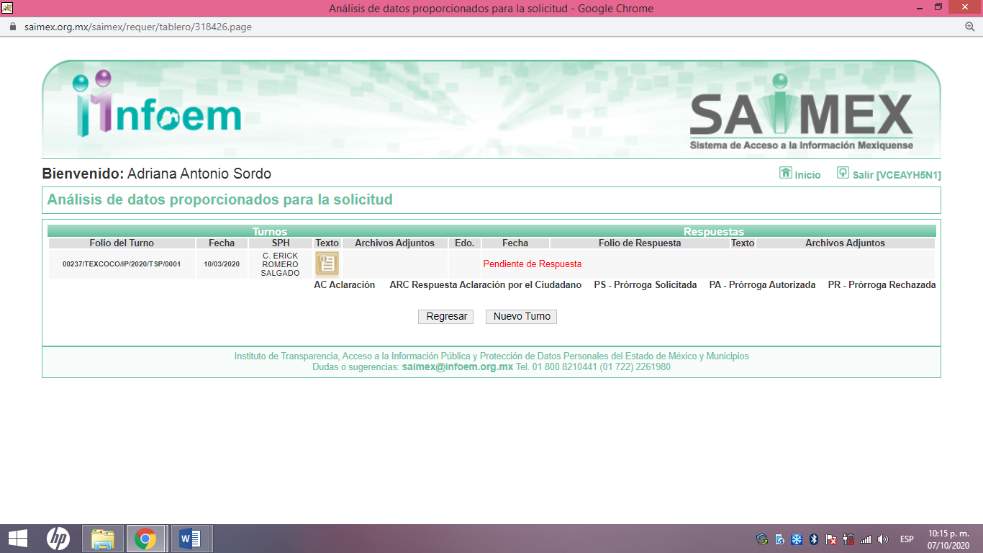
III. En fecha veinte de agosto de dos mil veinte, EL SUJETO OBLIGADO dio respuesta a la solicitud de acceso a la información pública requerida por EL RECURRENTE, en los siguientes términos:
“…En respuesta a la solicitud recibida, nos permitimos hacer de su conocimiento que con fundamento en el artículo 53, Fracciones: II, V y VI de la Ley de Transparencia y Acceso a la Información Pública del Estado de México y Municipios, le contestamos que:
Una vez analizada su solicitud de información fue turnada al área competente para su atención en este caso a la Subdirección de Recursos Humanos quienes mediante oficio número 1.5..5/ADMON/SDRHYN/372/2020 nos remiten informe por escrito para que se haga de su conocimiento lo siguiente: Sírvase encontrar anexo al presente, su respuesta en archivo PDF
… “(Sic)
De igual manera, adjuntó el archivo electrónico denominado RES RH 237 20200001.pdf, consistente en el oficio de fecha dieciocho de agosto de dos mil veinte, mediante el cual, la Directora General de Administración y el Subdirector de Recursos Humanos manifestaron que la información concerniente al salario del servidor público señalado en la solicitud, podría ser consultada en la página electrónica:
https://www.texcocoedomex.gob.mx/documentos/NOMINA%20ENERO%202020_portal_MODIFICADO.pdf
Así mismo, señaló que, respecto al currículum y documentos probatorios del grado máximo de estudios no se contaba con dicha información a detalle en sus archivos.
III. Inconforme con la respuesta del SUJETO OBLIGADO, el veinte de agosto de dos mil veinte, EL RECURRENTE interpuso el recurso de revisión objeto del presente estudio, el cual fue registrado en EL SAIMEX y se le asignó el número de expediente 02902/INFOEM/IP/RR/2020, en el que señaló como acto impugnado lo siguiente:
“Contenido de la respuesta” (Sic)

Así como, razones y motivos de inconformidad:

“PRIMERO : el informe rendido por el área de recursos humanos carece de fundamentacion y motivación DOS: la solicitud de información es clara y concisa, sin embargo la información proporcionada es ambigua oscura y evidentemente evasiva en virtud de citar una pagina de gobierno en un portal de Internet, sin embargo en mi carácter de solicitante de información carezco de los recursos económicos y tecnológicos para tener acceso a la referida pagina oficial, sumado a que se viola el principio de transparencia y de máxima información , pues tanto el curriculum , como los documentos que avalan el mismo son requisitos básicos para avalar el puesto de servidor publico del que se solicita informes y es evidente que tanto la Directora General de Administración y el Subdirector de Recursos Humanos quienes suscriben el oficio que se impugna por las facultades que conllevan a su puesto administrativo que como servidores públicos desempeñan están obligados a saber conocer, y concentrar archivos para la buena administración del personal que contrata el ayuntamiento de Texcoco , en consecuencia están obligados a proporcionar la información que se solicita sumado a que por la contingencia sanitaria que padece el país se han rebasado absolutamente todos los términos legales para proporcionar la información y mediante evasivas como la contenida en el oficio que se impugna es una muestra de su falta de capacidad técnica para desempeñar esas funciones y su falta de probidad y eficacia en el desempeño de dichos puestos viola ampliamente la juramentacion que como servidores públicos están obligados a desempeñar cumpliendo con la constitucional Pollita de los Estados Unidos Mexicanos y las leyes que de ella emana . en consecuencia solicito se les requiera de manera enérgica a los servidores públicos referidos proporcione la información solicitada.” (Sic)

IV. El recurso de que se trata se envió electrónicamente al Instituto de Transparencia, Acceso a la Información Pública y Protección de Datos Personales del Estado de México y Municipios en fecha veinte de agosto de dos mil veinte y con fundamento en el artículo 185, fracción I de la Ley de Transparencia y Acceso a la Información Pública del Estado de México y Municipios, se turnó, a través del SAIMEX, a la Comisionada Eva Abaid Yapur, a efecto de que decretara su admisión o desechamiento.
V. En fecha veintiséis de agosto de dos mil veinte, atento a lo dispuesto en el artículo 185, fracciones I, II y IV de la Ley de Transparencia y Acceso a la Información Pública del Estado de México y Municipios, se acordó la admisión a trámite del referido recurso de revisión, así como la integración del expediente respectivo, mismo que se puso a disposición de las partes, para que, de considerarlo conveniente, en el plazo máximo de siete días hábiles, EL RECURRENTE realizara manifestaciones y alegatos, así como ofreciera las pruebas que a su derecho conviniera y, en el caso del SUJETO OBLIGADO exhibiera el Informe Justificado.
VI. Conforme a las constancias del SAIMEX se desprende que atento a lo dispuesto en el artículo 185 de la Ley de Transparencia y Acceso a la Información Pública del Estado de México y Municipios, dentro del término legalmente concedido, en fecha diecisiete de septiembre de dos mil veinte, EL SUJETO OBLIGADO, anexó como Informe Justificado, los siguientes archivos electronico:

- CV IVAN CONTLA0001.pdf; consistente en el currículum vitae del servidor público Ladizlao Iván Alejandro Contla Ortega.

- MANIFESTACIONES SOL 237 2020.pdf; consistente en el oficio de fecha quince de septiembre de dos mil veinte, signado por la Titular de la Unidad de Transparencia, mediante la cual, refirió que:

“EL SU SUELDO QUINCENAL BRUTO Y NETO DEL SERVIDOR IVAN CONTLA ES:
• SUELDO BRUTO INTEGRADO QUINCENAL, ES DE 7,282.09
• SUELDO NETO INTEGRADO QUINCENAL, ES DE 5,134.19

ARCHIVO DE SU CURRICULUM CON LOS DOCUMENTOS EN VERSIÓN PUBLICA QUE ACREDITEN SU GRADO DE ESTUDIOS.
• SE ANEXA ARCHIVO ELECTRÓNICO PDF DEL CURRICULUM, RESPECTO A LOS DOCUMENTOS EN VERSIÓN PUBLICA QUE ACREDITEN SU GRADO DE ESTUDIOS DE CONFORMIDAD CON EL PÁRRAFO SEGUNDO DEL ARTÍCULO 12 DE LA LEY DE TRANSPARENCIA Y ACCESO A LA INFORMACIÓN PUBLICA DEL ESTADO DE MÉXICO Y MUNICIPIOS: LOS SUJETOS OBLIGADOS SÓLO PROPORCIONARÁN LA INFORMACIÓN PÚBLICA QUE SE LES REQUIERA Y QUE OBRE EN SUS ARCHIVOS Y EN EL ESTADO EN QUE ÉSTA SE ENCUENTRE. LA OBLIGACIÓN DE PROPORCIONAR INFORMACIÓN NO COMPRENDE EL PROCESAMIENTO DE LA MISMA, NI EL PRESENTARLA CONFORME AL INTERÉS DEL SOLICITANTE; NO ESTARÁN OBLIGADOS A GENERARLA, RESUMIRLA, EFECTUAR CÁLCULOS O PRACTICAR INVESTIGACIONES. ESTA OFICINA NO CUENTA CON ALGÚN DOCUMENTO QUE ACREDITE SU GRADO DE ESTUDIOS.”

Aunado a lo anterior, el Informe Justificado fue puesto a la vista del particular en fecha veintinueve de septiembre de dos mil veinte, en razón de que EL SUJETO OBLIGADO modificó su respuesta y se actualizó el supuesto de la fracción III del artículo 185 de la Ley de Transparencia y Acceso a la Información Pública del Estado de México y Municipios.

Por su parte, EL RECURRENTE fue omiso en realizar manifestación alguna, tampoco presentó pruebas o alegatos, tal y como se observa:
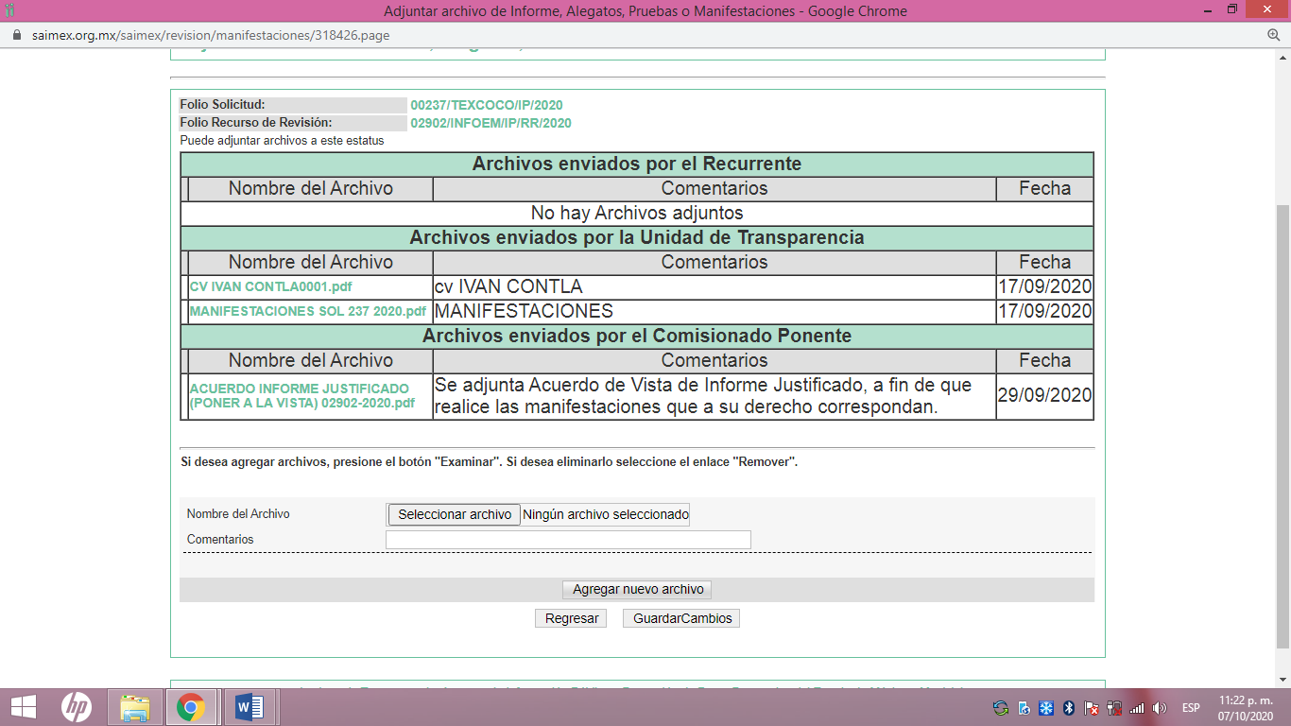
VII. Transcurrido el plazo señalado en el párrafo anterior y, una vez analizado el estado procesal que guardaba el expediente, en fecha ocho de octubre dos mil veinte, la Comisionada Ponente acordó el cierre de instrucción, así como la remisión del mismo a efecto de ser resuelto, de conformidad con lo establecido en el artículo 185, fracciones VI y VIII de la Ley de Transparencia y Acceso a la Información Pública del Estado de México y Municipios.
VIII. En fecha ocho de octubre de dos mil veinte, la Comisionada Ponente acordó ampliar el plazo para resolver los recursos de revisión de mérito, por un periodo de hasta quince días hábiles, de conformidad con el artículo 181, tercer párrafo de la Ley de Transparencia y Acceso a la Información Pública del Estado de México y Municipios; y
CONSIDERANDO
PRIMERO. Competencia. Este Instituto de Transparencia, Acceso a la Información Pública y Protección de Datos Personales del Estado de México y Municipios, es competente para conocer y resolver el presente recurso, conforme a lo dispuesto en el artículo 6, Apartado A, de la Constitución Política de los Estados Unidos Mexicanos; el artículo 5, párrafos vigésimo segundo, vigésimo tercero y vigésimo cuarto, fracciones IV y V, de la Constitución Política del Estado Libre y Soberano de México; los artículos 2, fracción II, 13, 29, 36, fracciones I y II, 176, 178, 179, 181, párrafo tercero y 185, de la Ley de Transparencia y Acceso a la Información Pública del Estado de México y Municipios, y los artículos 9, fracciones I y XXIV y 11, del Reglamento Interior del Instituto de Transparencia, Acceso a la Información Pública y Protección de Datos Personales del Estado de México y Municipios.
SEGUNDO. Interés. El recurso de revisión fue interpuesto por parte legítima en atención a que fue presentado por EL RECURRENTE, quien es la misma persona que formuló la solicitud de información pública al SUJETO OBLIGADO.
TERCERO. Oportunidad. El recurso de revisión fue interpuesto dentro del plazo de quince días hábiles contados a partir del día siguiente a aquel en que EL RECURRENTE tuvo conocimiento de la respuesta impugnada, tal y como lo prevé el artículo 178 de la Ley de Transparencia y Acceso a la Información Pública del Estado de México y Municipios, que establece:
“Artículo 178. El solicitante podrá interponer, por sí mismo o a través de su representante, de manera directa o por medios electrónicos, recurso de revisión ante el Instituto o ante la Unidad de Transparencia que haya conocido de la solicitud dentro de los quince días hábiles, siguientes a la fecha de la notificación de la respuesta.
A falta de respuesta del sujeto obligado, dentro de los plazos establecidos en esta Ley, a una solicitud de acceso a la información pública, el recurso podrá ser interpuesto en cualquier momento, acompañado con el documento que pruebe la fecha en que presentó la solicitud.
En el caso de que se interponga ante la Unidad de Transparencia, ésta deberá remitir el recurso de revisión al Instituto a más tardar al día siguiente de haberlo recibido.” (Sic)

En esa tesitura, atendiendo a que EL SUJETO OBLIGADO notificó la respuesta a la solicitud de información pública el día veinte de agosto de dos mil veinte; así, el plazo de quince días hábiles que el artículo 178 de la Ley de la materia otorga al RECURRENTE para presentar el recurso de revisión, transcurrió del veintiuno de agosto al diez de septiembre de dos mil veinte, sin contemplar en el cómputo los días veintidós, veintitrés, veintinueve y treinta de agosto; cinco y seis de septiembre de dos mil veinte por corresponder a sábados y domingos, considerados como días inhábiles, en términos del artículo 3, fracción X de la Ley de Transparencia y Acceso a la Información Pública del Estado de México y Municipios y en términos del Calendario Oficial en Materia de Transparencia, Acceso a la Información Pública y Protección de Datos Personales del Estado de México y Municipios, publicado en el Periódico Oficial “Gaceta del Gobierno”, el diecinueve de diciembre de dos mil diecinueve.

Si bien es cierto que, EL RECURRENTE presentó el medio de impugnación al rubro anotado, el mismo día en que se le notificó la respuesta impugnada; no menos cierto es que, ello no implica que su interposición sea extemporánea, en atención a que el artículo 178 de la Ley de Transparencia y Acceso a la Información Pública del Estado de México y Municipios, únicamente establece que el recurso de revisión se ha de promover dentro de los quince días hábiles siguientes de aquel en que EL RECURRENTE tenga conocimiento de la respuesta impugnada; sin embargo, no prohíbe que se presente el mismo día en que ésta le sea notificada; esto es, que no señala que de presentarse el recurso de revisión el mismo día en que se notifica, éste resulte extemporáneo.
En sustento a lo anterior, es aplicable por analogía la Jurisprudencia número 1a./J. 41/2015 (10a.), Décima época, sustentada por la Primera Sala de la Suprema Corte de Justicia de la Nación, visible en la página 569, libro 19, tomo I, de la Gaceta del Semanario Judicial de la Federación, del mes de junio de 2015, cuyo rubro y texto esgrimen:
“RECURSO DE RECLAMACIÓN. SU INTERPOSICIÓN NO ES EXTEMPORÁNEA SI SE REALIZA ANTES DE QUE INICIE EL PLAZO PARA HACERLO.
Conforme al artículo 104, párrafo segundo, de la Ley de Amparo, el recurso de reclamación podrá interponerse por cualquiera de las partes, por escrito, dentro del término de tres días siguientes al en que surta efectos la notificación de la resolución impugnada. Ahora bien, dicho numeral sólo refiere que el aludido medio de defensa no puede hacerse valer después de tres días, por tanto, no impide que el escrito correspondiente se presente antes de iniciado ese término. De ahí que si dicho recurso se interpone antes de que inicie el plazo para hacerlo, su presentación no es extemporánea.
Recurso de reclamación 953/2013. 9 de abril de 2014. Cinco votos de los Ministros Arturo Zaldívar Lelo de Larrea, José Ramón Cossío Díaz, Alfredo Gutiérrez Ortiz Mena, Olga Sánchez Cordero de García Villegas y Jorge Mario Pardo Rebolledo. Ponente: Arturo Zaldívar Lelo de Larrea. Secretaria: Carmina Cortés Rodríguez.
Recurso de reclamación 1067/2014. Raúl Rodríguez Cervantes. 28 de enero de 2015. Cinco votos de los Ministros Arturo Zaldívar Lelo de Larrea, José Ramón Cossío Díaz, Jorge Mario Pardo Rebolledo, Olga Sánchez Cordero de García Villegas y Alfredo Gutiérrez Ortiz Mena. Ponente: Alfredo Gutiérrez Ortiz Mena. Secretaria: Cecilia Armengol Alonso.
Recurso de reclamación 895/2014. 18 de febrero de 2015. Cinco votos de los Ministros Arturo Zaldívar Lelo de Larrea, José Ramón Cossío Díaz, Jorge Mario Pardo Rebolledo, Olga Sánchez Cordero de García Villegas y Alfredo Gutiérrez Ortiz Mena. Ponente: José Ramón Cossío Díaz. Secretario: Rodrigo Montes de Oca Arboleya.
Recurso de reclamación 1164/2014. Paula Abascal Valdez. 18 de febrero de 2015. Cinco votos de los Ministros Arturo Zaldívar Lelo de Larrea, José Ramón Cossío Díaz, Jorge Mario Pardo Rebolledo, Olga Sánchez Cordero de García Villegas y Alfredo Gutiérrez Ortiz Mena. Ponente: José Ramón Cossío Díaz. Secretaria: Lorena Goslinga Remírez.
Recurso de reclamación 1231/2014. 18 de marzo de 2015. Cinco votos de los Ministros Arturo Zaldívar Lelo de Larrea, José Ramón Cossío Díaz, Jorge Mario Pardo Rebolledo, Olga Sánchez Cordero de García Villegas y Alfredo Gutiérrez Ortiz Mena. Ponente: Arturo Zaldívar Lelo de Larrea. Secretario: Saúl Armando Patiño Lara.
Tesis de jurisprudencia 41/2015 (10a.). Aprobada por la Primera Sala de este Alto Tribunal, en sesión privada de veintisiete de mayo de dos mil quince.
Esta tesis se publicó el viernes 19 de junio de 2015 a las 9:30 horas en el Semanario Judicial de la Federación y, por ende, se considera de aplicación obligatoria a partir del lunes 22 de junio de 2015, para los efectos previstos en el punto séptimo del Acuerdo General Plenario 19/2013.” (Sic)

En ese tenor, si el recurso de revisión que nos ocupa, se interpuso el veinte de agosto de dos mil veinte, éste se encuentra dentro de los márgenes temporales previstos en la Ley, por tanto, su interposición se considera oportuna.
CUARTO. Procedibilidad. Del análisis efectuado, se advierte la procedibilidad del presente recurso de revisión, en razón de acreditación plena de todos y cada uno de los elementos formales exigidos por el artículo 180 de la Ley de Transparencia y Acceso a la Información Pública del Estado de México y Municipios, en atención a que fue presentado mediante el formato visible en EL SAIMEX.
QUINTO. Estudio y resolución del asunto. Del análisis efectuado se advierte que el recurso de revisión de que se trata es procedente; toda vez, que se actualiza la hipótesis prevista en la fracción VIII del artículo 179 de la Ley de la materia, que a la letra indica:

“Artículo 179. El recurso de revisión es un medio de protección que la Ley otorga a los particulares, para hacer valer su derecho de acceso a la información pública, y procederá en contra de las siguientes causas:
…
VIII. La notificación, entrega o puesta a disposición de información en una modalidad o formato distinto al solicitado;
…”

(Énfasis añadido)
El precepto legal antes citado, establece como supuesto de procedencia del recurso de revisión, la puesta a disposición de información en una modalidad o formato distinto al solicitado; situación que se actualiza en el presente caso, en razón de que el particular requirió información vía presencial y en específico de documentos con una denominación en específico; sin embargo, EL SUJETO OBLIGADO, le remitió una liga electrónica, donde podría localizar parte de la información solicitada, situación que no ocurrió, como se analizará más adelante.

Una vez determinada la vía, sobre la que versará el presente estudio, se puede advertir que EL RECURRENTE solicitó del SUJETO OBLIGADO, vía presencial, del servidor público Ladizlao Iván Alejandro Contla Ortega, lo siguiente:
- Sueldo quincenal bruto y neto
- Currículum vitae
- Documentos que acrediten su grado de estudios

En respuesta a la solicitud de acceso a la información pública, EL SUJETO OBLIGADO remitió una liga electrónica, donde señaló, al ahora RECURRENTE, que en esta, podría encontrar parte de la información solicitada; mientras que el currículum vitae y el documento que acreditara el grado de estudios no se habían localizado; inconforme EL RECURRENTE, interpuso el recurso de revisión, en el cual se dolió respecto a que no se le hizo entrega de la información requerida y que no le era posible ingresar al link electrónico; seguida la secuela procesal, EL SUJETO OBLIGADO rindió su Informe Justificado mediante el cual modifico su respuesta, mientras que EL RECURRENTE no emitió manifestaciones que a su derecho correspondieran.

Bajo ese contexto, este Instituto analizó la totalidad de constancias que integran el expediente electrónico del SAIMEX y advirtió que las razones o motivos de inconformidad hechos valer por EL RECURRENTE devienen parcialmente fundados, de acuerdo a las consideraciones de hecho y de derecho que a continuación se desagregan.

Precisado esto, se obvia el análisis de la competencia parcial por parte del SUJETO OBLIGADO, para generar, administrar o poseer la información solicitada, dado que éste ha asumido la mayoría, mediante su respuesta e informe Justificado; sin contar con el documento que acredite el Grado de Estudios del servidor público señalado en respuesta.
En efecto, el hecho de que EL SUJETO OBLIGADO haya asumido contar con la información pública parcial solicitada, acepta que la genera, posee y administra, en ejercicio de sus funciones de derecho público, motivo por el cual se actualiza el supuesto jurídico, previsto en el artículo 12 de la Ley de Transparencia y Acceso a la Información Pública del Estado de México y Municipios.

“Artículo 12. Quienes generen, recopilen, administren, manejen, procesen, archiven o conserven información pública serán responsables de la misma en los términos de las disposiciones jurídicas aplicables.
Los sujetos obligados sólo proporcionarán la información pública que se les requiera y que obre en sus archivos y en el estado en que ésta se encuentre. La obligación de proporcionar información no comprende el procesamiento de la misma, ni el presentarla conforme al interés del solicitante; no estarán obligados a generarla, resumirla, efectuar cálculos o practicar investigaciones.”
Así, el estudio de la naturaleza jurídica de la información pública solicitada, tiene por objeto determinar si ésta la genera, posee o administra EL SUJETO OBLIGADO; sin embargo, en aquellos casos en que éste la asume, a nada práctico nos conduciría su estudio, ya que se insiste, dicha información, fue admitida parcialmente por el mismo, mediante su respuesta e Informe Justificado; por lo que, la genera, posee y administra, en ejercicio de sus funciones de derecho público, motivo por el cual, se actualiza el supuesto jurídico, previsto en el artículo 12 de la Ley de la materia, anteriormente referido.
Asimismo, no se omite comentar que, al haber existido un pronunciamiento por parte del SUJETO OBLIGADO, a fin de dar respuesta a la solicitud planteada, este Instituto no está facultado para manifestarse sobre la veracidad de la información proporcionada en respuesta e Informe Justificado, pues este Órgano Garante, conforme al artículo 36 de la Ley de la Materia, no se encuentra facultado para pronunciarse acerca de la autenticidad de dicho pronunciamiento.
Sirve de sustento a lo anterior, el criterio 31/10 emitido por el entonces Instituto Federal de Acceso a la Información y Protección de Datos, ahora Instituto Nacional de Transparencia, Acceso a la Información y Protección de Datos Personales (INAI), el cual refiere:
“El Instituto Federal de Acceso a la Información y Protección de Datos no cuenta con facultades para pronunciarse respecto de la veracidad de los documentos proporcionados por los sujetos obligados. El Instituto Federal de Acceso a la Información y Protección de Datos es un órgano de la Administración Pública Federal con autonomía operativa, presupuestaria y de decisión, encargado de promover y difundir el ejercicio del derecho de acceso a la información; resolver sobre la negativa de las solicitudes de acceso a la información; y proteger los datos personales en poder de las dependencias y entidades. Sin embargo, no está facultado para pronunciarse sobre la veracidad de la información proporcionada por las autoridades en respuesta a las solicitudes de información que les presentan los particulares, en virtud de que en los artículos 49 y 50 de la Ley Federal de Transparencia y Acceso a la Información Pública Gubernamental no se prevé una causal que permita al Instituto Federal de Acceso a la Información y Protección de Datos conocer, vía recurso revisión, al respecto. Expedientes: 2440/07 Comisión Federal de Electricidad - Alonso Lujambio Irazábal 0113/09 Instituto de Seguridad y Servicios Sociales de los Trabajadores del Estado – Alonso Lujambio Irazábal 1624/09 Instituto Nacional para la Educación de los Adultos - María Marván Laborde 2395/09 Secretaría de Economía - María Marván Laborde 0837/10 Administración Portuaria Integral de Veracruz, S.A. de C.V. – María Marván Laborde
Criterio 31/10” (sic)
Ahora bien, es importante analizar si con la respuesta proporcionada por EL SUJETO OBLIGADO y el Informe Justificado remitido, se colmó el derecho de acceso a la información pública del particular.
De esta forma, es importante recordar que el solicitante requirió del SUJETO OBLIGADO, del servidor público Ladizlao Iván Alejandro Contla Ortega, lo siguiente:
- Sueldo quincenal bruto y neto
- Currículum vitae
- Documentos que acrediten su grado de estudios
De esta forma, EL SUJETO OBLIGADO, mediante su respuesta, señaló que la información solicitada, referente al salario bruto y neto del servidor público señalado en la solicitud, se encontraba disponible para su consulta, en la página electrónica siguiente:
https://www.texcocoedomex.gob.mx/documentos/NOMINA%20ENERO%202020_portal_MODIFICADO.pdf
Así mismo, señaló que, respecto al currículum y documentos probatorios del grado máximo de estudios no se contaba con dicha información a detalle en sus archivos.
De tal forma, que esta Ponencia Resolutora, se dio a la tarea de ingresar a la liga electronica señalada en respuesta por EL SUJETO OBLIGADO, localizando un archivo constante en diez fojas, con los rubros No, Nombre, Adscripción, Categoría, N/R y Neto Quincenal; de igual forma, se localizó el sueldo neto quincenal del servidor público requerido por el particular en su solicitid, tal y como se observa a continuación:

Atento a lo anterior, EL SUJETO OBLIGADO, al momento de dar su respuesta a la solicitud de información, hizo mención, que lo referente al salario bruto y neto del servidor señalado en la solicitud, ya se encontraba publicado y remitió la liga electrónica, para su consulta, conforme al ejercicio fiscal señalado; por lo que, resulta conveniente precisar el contenido del artículo 161, de la Ley de Transparencia y Acceso a la Información Pública del Estado de México y Municipios, el cual dispone:
“Artículo 161. Cuando la información requerida por el solicitante ya esté disponible al público en medios impresos, tales como libros, compendios, trípticos, registros públicos, en formatos electrónicos disponibles en Internet o en cualquier otro medio, se le hará saber por el medio requerido por el solicitante la fuente, el lugar y la forma en que puede consultar, reproducir o adquirir dicha información en un plazo no mayor a cinco días hábiles. La fuente deberá ser precisa y concreta y no debe implicar que el solicitante realice una búsqueda en toda la información que se encuentre disponible.”
(Énfasis añadido)
En ese contexto, se advierte que una forma de colmar el derecho de acceso a la información de los solicitantes, sin que necesariamente se proporcione en la modalidad elegida, es hacer del conocimiento de los particulares, que la información requerida se encuentra a disposición del público en formatos electrónicos disponibles en Internet, teniendo como requisitos necesarios:
1) Que se proporcione la fuente, lugar y forma de consulta;
2) Que se haga del conocimiento dentro del plazo de 5 días hábiles contados a partir de la solicitud; y
3) Que la fuente proporcionada sea precisa y concreta, de tal manera, que no implique que los solicitantes realicen una búsqueda en toda la información que se encuentre disponible.
En ese contexto, a criterio de esta Ponencia Resolutora, la respuesta proporcionada, incumple con los requisitos establecidos en el artículo 161 de la Ley adjetiva, señalados en el párrafo anterior, toda vez que, por una parte, la respuesta fue otorgada fuera del plazo de cinco días hábiles, puesto que la solicitud fue realizada el día 10 de marzo de 2020, mientras que la respuesta fue otorgada el día 20 de agosto de la referida anualidad, es decir, al décimo primer día después de haber realizado la solicitud; así mismo, no se proporcionó una liga electrónica, precisa y concreta, puesto que, al abrirla, nos encontramos con un archivo electrónico constante de diez fojas, de la cual, para acceder al sueldo neto del servidor público a que pretende acceso el particular, es necesaria una búsqueda, por lo que se advierte, que EL SUJETO OBLIGADO, omitió proporcionar el número de foja y registro, para que la información pudiera ser localizada rápidamente; lo anterior supone que el particular, al momento de querer acceder a la información solicitada debe realizar una búsqueda exhaustiva en toda la información que se encuentra disponible en la página electrónica señalada, donde además se advierte que hay diversa información que no forma parte de la información solicitada por el particular, lo que le causa incertidumbre al momento de consultar la información, por ello, es deber de los Sujetos Obligados poner a su disposición la información requerida, lo más clara y precisa posible, por tanto, es claro que con la respuesta proporcionada no se colma en su totalidad el derecho de acceso a la información pública del particular.
Ahora bien, mediante archivo electrónico MANIFESTACIONES SOL 237 2020.pdf; remitido en Informe Justificado, la Titular de la Unidad de Transparencia, refirió que:

“EL SU SUELDO QUINCENAL BRUTO Y NETO DEL SERVIDOR IVAN CONTLA ES:
• SUELDO BRUTO INTEGRADO QUINCENAL, ES DE 7,282.09
• SUELDO NETO INTEGRADO QUINCENAL, ES DE 5,134.19

No obstante a lo anterior y aunque este Instituto no puede pronunciarse sobre la veracidad de la información remitida por los Sujetos Obligados en sus respuestas e Informes Justificados; es claro que en este caso, existe una discrepancia, entre la información enviada en respuesta con la puesta a disposición del RECURRENTE en Informe Justificado, respecto del salario neto del servidor público señalado con anterioridad, ya que, mediante archivo electrónico localizado a través del link remitido en respuesta, se aprecia que el salario neto quincenal del servidor público es de $5,395.23 (cinco mil trescientos noventa y cinco pesos 23/100 M.N.), mientras que de su Informe Justificado se advierte que el salario neto quincenal es de $5,134.19(cinco mil trescientos noventa y cinco pesos 19/100 M.N.), por lo que, EL SUJETO OBLIGADO, deberá proporcionar el salario neto quincenal correcto, del servidor público señalado en la solicitud, a efecto de no dejar en incertidumbre al particular de manera enunciativa, mas no limitativa a través del recibo de su recibo de nómina.
Atento a lo anterior, conviene precisar que en nuestra legislación no existe como tal una definición de “nómina”; sin embargo, el “Glosario de Términos Usuales de Finanzas Públicas” del Centro de Estudios de las Finanzas Públicas de la Cámara de Diputados del H. Congreso de la Unión, el “Glosario de Términos Administrativos”, emitido por el Instituto Nacional de Administración Pública, A.C. y el “Glosario de Términos para el Proceso de Planeación, Programación, Presupuestación y Evaluación en la Administración Pública”, elaborado por el Grupo de Trabajo de Sistemas de Información Financiera, Contable y Presupuestal de la Comisión Permanente de Funcionarios Fiscales del Instituto para el Desarrollo Técnico de las Haciendas Públicas (INDETEC) señalan la siguiente definición de la palabra nómina:
“NÓMINA Listado general de los trabajadores de una institución, en el cual se asientan las percepciones brutas, deducciones y alcance neto de las mismas; la nómina es utilizada para efectuar los pagos periódicos (semanales, quincenales o mensuales) a los trabajadores por concepto de sueldos y salarios.”
Como ya se apuntó, si bien es cierto nuestra legislación no establece la definición de “nómina”, este término es mencionado en diferentes ordenamientos legales; así el artículo 804 fracción II de la Ley Federal de Trabajo, señalan:
“Artículo 804.- El patrón tiene obligación de conservar y exhibir en juicio los documentos que a continuación se precisan:
…
II. Listas de raya o nómina de personal, cuando se lleven en el centro de trabajo; o recibos de pagos de salarios;
…
Los documentos señalados en la fracción I deberán conservarse mientras dure la relación laboral y hasta un año después; los señalados en las fracciones II, III y IV, durante el último año y un año después de que se extinga la relación laboral; y los mencionados en la fracción V, conforme lo señalen las Leyes que los rijan.
(Énfasis añadido)
De lo antes señalado, es dable concluir que los recibos de pago o nómina, consisten en un registro conformado por el conjunto de trabajadores a los cuales se les va a remunerar por los servicios que éstos le prestan al patrón, en el cual se asientan las percepciones brutas, deducciones y el neto a recibir de dichos trabajadores.
En relación a ello, el artículo 50 de la Ley del Trabajo de los Servidores Públicos del Estado y Municipios, señala:
“ARTÍCULO 50.- El nombramiento, contrato o formato único de Movimientos de Personal aceptado obliga al servidor público a cumplir con los deberes inherentes al puesto especificado en el mismo y a las consecuencias que sean conforme a la ley, al uso y a la buena fe.
Iguales consecuencias se generarán para todos los servidores públicos, cuando la relación de trabajo se formalice mediante un contrato o por encontrarse en lista de raya.”
(Énfasis añadido)
Al respecto, conviene traer a contexto la Ley del Trabajo de los Servidores Públicos del Estado y Municipios, en su artículo 220-K, establece lo siguiente:
“ARTÍCULO 220 K.- La institución o dependencia pública tiene la obligación de conservar y exhibir en el proceso los documentos que a continuación se precisan:
…
II. Recibos de pagos de salarios o las constancias documentales del pago de salario cuando sea por depósito o mediante información electrónica;
…
Los documentos señalados en la fracción I de este artículo, deberán conservarse mientras dure la relación laboral y hasta un año después; los señalados por las fracciones II, III, IV durante el último año y un año después de que se extinga la relación laboral, y los mencionados en la fracción V, conforme lo señalen las leyes que los rijan.
Los documentos y constancias aquí señalados, la institución o dependencia podrá conservarlos por medio de los sistemas de digitalización o de información magnética o electrónica o cualquier medio descubierto por la ciencia y las constancias expedidas por el encargado del área de personal de éstas, harán prueba plena.”
(Énfasis añadido)
Precepto legal, del cual se advierte que toda institución o dependencia pública del Estado de México debe conservar las constancias documentales del pago de salario cuando sea por depósito o mediante información electrónica, debiendo conservar dicha documentación durante el último año y un año después de que se extinga la relación laboral, a través de los sistemas de digitalización o de información magnética o electrónica.
Por ende, para conocer lo que debe contener la información correspondiente a la “Nómina”, conviene precisar en primer lugar que los Municipios del Estado de México, son Sujetos de Fiscalización de conformidad con el numeral 4, fracción II de Ley de Fiscalización Superior del Estado de México; razón por la cual, el OSFEM emite los Lineamientos para la Integración del Informe Mensual, en términos la fracción XI del artículo 8 de la Ley de Fiscalización Superior del Estado de México, que señala:
“Artículo 8. El Órgano Superior tendrá las siguientes atribuciones:
…
XI. Establecer los lineamientos, criterios, procedimientos, métodos y sistemas para las acciones de control y evaluación, necesarios para la fiscalización de las cuentas públicas y los informes trimestrales…” (Sic)
De esta forma, el OSFEM emite anualmente dichos Lineamientos para definir los criterios, formatos y documentación necesaria para presentar los informes mensuales, dentro de los cuales destacan –en relación con el análisis que nos ocupa-, el Disco 4, relativo a la información de nómina.
Estos lineamientos son, de observancia general para todos los servidores públicos de las entidades fiscalizables que desempeñen un empleo, cargo o comisión, de cualquier naturaleza en la administración pública municipal y que manejen recursos públicos como lo son los municipios; en atención a ello, el informe mensual deberá ser presentado al OSFEM dentro de los 20 días posteriores al término del mes correspondiente de acuerdo a lo establecido en el artículo 32 de la Ley de Fiscalización Superior del Estado de México, que a la letra dice:
“Artículo 32.- El Gobernador del Estado, por conducto del titular de la dependencia competente, presentará a la Legislatura la cuenta pública del Gobierno del Estado del ejercicio fiscal inmediato anterior, a más tardar el quince de mayo de cada año.
Los Presidentes Municipales presentarán a la Legislatura las cuentas públicas anuales de sus respectivos municipios, del ejercicio fiscal inmediato anterior, dentro de los quince primeros días del mes de marzo de cada año; asimismo, los informes mensuales los deberán presentar dentro de los veinte días posteriores al término del mes correspondiente.”
(Énfasis añadido)
Por ello, la información documental comprobatoria, deberá conservarse en los archivos de la entidad fiscalizada –Municipio-, en original y debidamente integrada en términos de los lineamientos de referencia, pues son susceptibles de revisión directa por el OSFEM; así que, para la Integración del Informe Mensual 2020, dichos lineamientos se encuentran visibles en la página oficial del OSFEM en el sitio de internet https://www.osfem.gob.mx/04_Normatividad/doc/Normatividad/2020/02_LinEntInfMenMpal20.pdf destacando que dentro de los informes mensuales que EL SUJETO OBLIGADO tiene la obligación de rendir, se contempla precisamente la presentación de la Información referente a los comprobantes fiscales por internet por concepto de nómina y honorarios; tal y como, se muestra en la imagen siguiente:
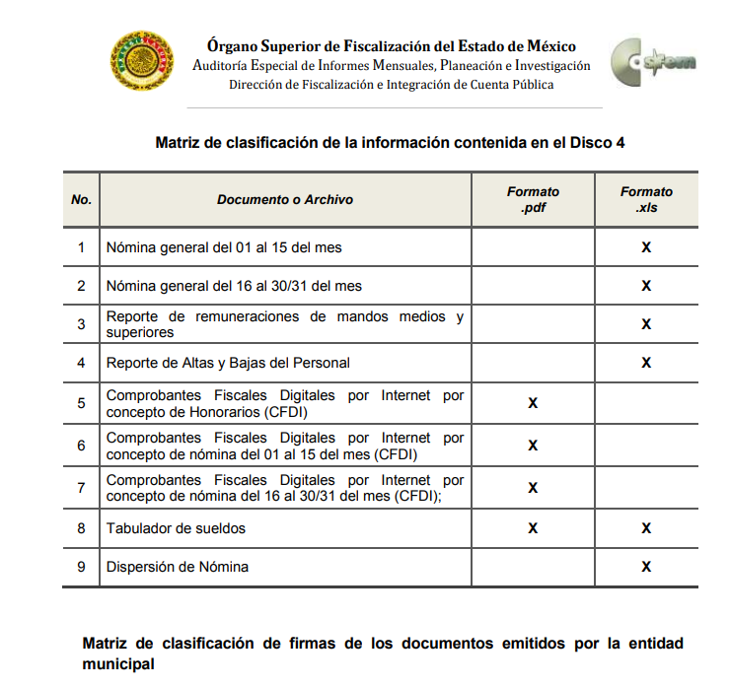
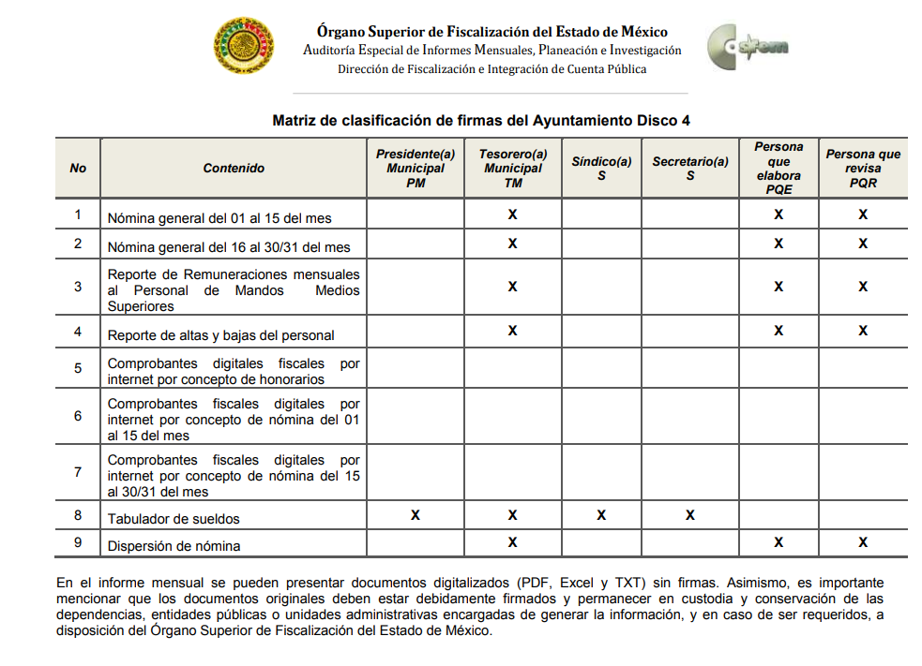
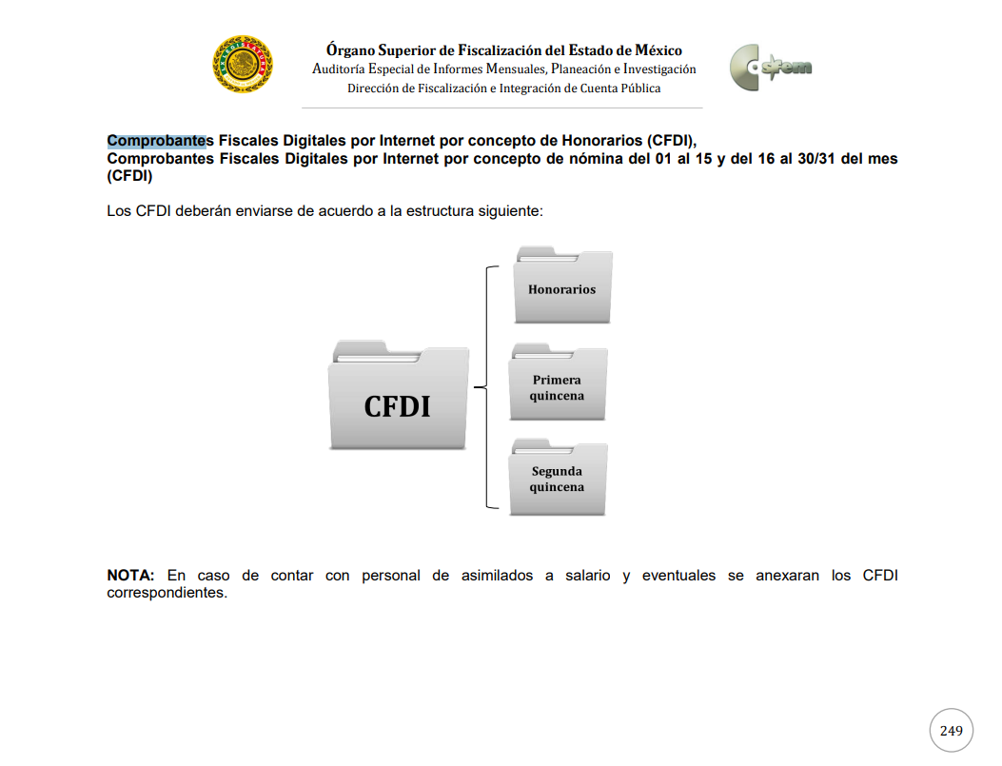
Atento a lo anterior, resulta claro que existe fuente obligacional que constriñe al SUJETO OBLIGADO, para entregar los informes mensuales al OSFEM, de conformidad con el artículo 32 de la Ley de Fiscalización Superior del Estado de México, en los cuales se incluye lo referente a los comprobantes fiscales por internet por concepto de nómina, que comprenden la información relativa al pago de las remuneraciones de cada uno de los servidores públicos correspondiente a un periodo determinado; en consecuencia, la información solicitada por EL RECURRENTE, obrar en los archivos del SUJETO OBLIGADO y su entrega debe realizarse en versión pública.
Ahora bien, respecto al Currículum vitae requerido por el particular del servidor público señalado en la solicitud, fue remitido por EL SUJETO OBLIGADO, mediante Informe Justificado, mismo que fue puesto a la vista del RECURRENTE, por lo que se tiene por colmado dicho punto.

Y por cuanto hace a los documentos que acrediten el grado de estudios del servidor público señalado con anterioridad, se advierte que mediante respuesta e informe Justificado, EL SUJETO OBLIGADO, señaló que no contaban con algún documento que acreditara el grado de estudios del servidor público.

Por lo anterior, es necesario traer a contexto lo estipulado en el artículo de 47 de la Ley del Trabajo de los Servidores Públicos del Estado y Municipios, que a la letra dice:

“ARTÍCULO 47. Para ingresar al servicio público se requiere:
I. Presentar una solicitud utilizando la forma oficial que se autorice por la institución pública o dependencia correspondiente;
II. Ser de nacionalidad mexicana, con la excepción prevista en el artículo 17 de la presente ley;
III. Estar en pleno ejercicio de sus derechos civiles y políticos, en su caso;
IV. Acreditar, cuando proceda, el cumplimiento de la Ley del Servicio Militar Nacional;
V. Derogada.
VI. No haber sido separado anteriormente del servicio por las causas previstas en el artículo 93 de la presente ley;
VII. Tener buena salud, lo que se comprobará con los certificados médicos correspondientes, en la forma en que se establezca en cada institución pública;
VIII. Cumplir con los requisitos que se establezcan para los diferentes puestos;
IX. Acreditar por medio de los exámenes correspondientes los conocimientos y aptitudes necesarios para el desempeño del puesto; y
X. No estar inhabilitado para el ejercicio del servicio público.
XI. Presentar certificado expedido por la Unidad del Registro de Deudores Alimentarios Morosos en el que conste, si se encuentra inscrito o no en el mismo.
La institución o dependencia que reciba un certificado en que conste que la persona que se incorpora al servicio público se encuentra inscrito el Registro de Deudores Alimentarios Morosos deberá dar aviso al juez de conocimiento de dicha circunstancia, para los efectos legales a que haya lugar.”
De la normatividad transcrita, se advierten los requisitos necesarios para ingresar al servicio público; cabe mencionar que existen además de estos, otros requisitos que enmarca la Ley Orgánica Municipal del Estado de México para el caso de mandos medios y superiores; sin embargo, en el presente caso, se advierte que el puesto que ostenta el servidor público señalado en la solicitud, es de Asistente A, por lo que, las leyes en la materia, no establecen la obligatoriedad de que, para ocuparlo se deba contar con un título o con un documento que compruebe un grado de estudios en especificó; razón por la cual, las manifestaciones del SUJETO OBLIGADO, mediante respuesta e Informe Justificado, señaló que en sus archivos no se contaban con algún documento que acreditara el grado de estudios del servidor público, por lo que, nos encontramos ante la presencia de un hecho negativo.
Así, se considera que el hecho negativo, es obvio que éste no puede fácticamente obrar en los archivos del SUJETO OBLIGADO, ya que no puede probarse por ser lógica y materialmente imposible, en razón de que al no haber generado dicha información, no la posee, no administra y no cuenta con la misma.
Asimismo, no se trata de un caso por el cual la negación del hecho implique la afirmación del mismo, simplemente se está ante una notoria y evidente inexistencia fáctica de la información solicitada.
Por ello, de conformidad con lo establecido en el artículo 12 de la Ley de Transparencia y Acceso a la Información Pública del Estado de México y Municipios EL SUJETO OBLIGADO sólo proporcionará la información que se les requiera y que obre en sus archivos, lo que a contrario sensu significa que no se está obligado a proporcionar lo que no obre en sus archivos; destacando entonces que el Pleno de este Organismo Garante, ha sostenido que ante la presencia de un hecho negativo, resultaría innecesaria una declaratoria de inexistencia, en términos de los artículos 19, 169 y 170 de la Ley de la materia, y ante un hecho negativo resulta aplicable la siguiente tesis:
“HECHOS NEGATIVOS, NO SON SUSCEPTIBLES DE DEMOSTRACIÓN.
Tratándose de un hecho negativo, el Juez no tiene por qué invocar prueba alguna de la que se desprenda, ya que es bien sabido que esta clase de hechos no son susceptibles de demostración.
Amparo en revisión 2022/61. José García Florín (Menor). 9 de octubre de 1961. Cinco votos. Ponente: José Rivera Pérez Campos.”
De igual forma, es aplicable el criterio 7/2017, emitido en la Segunda Época por el Instituto Nacional de Transparencia, Acceso a la Información y Protección de Datos Personales (INAI), el cual señala lo siguiente:
“Casos en los que no es necesario que el Comité de Transparencia confirme formalmente la inexistencia de la información. La Ley General de Transparencia y Acceso a la Información Pública y la Ley Federal de Transparencia y Acceso a la Información Pública establecen el procedimiento que deben seguir los sujetos obligados cuando la información solicitada no se encuentre en sus archivos; el cual implica, entre otras cosas, que el Comité de Transparencia confirme la inexistencia manifestada por las áreas competentes que hubiesen realizado la búsqueda de la información. No obstante lo anterior, en aquellos casos en que no se advierta obligación alguna de los sujetos obligados para contar con la información, derivado del análisis a la normativa aplicable a la materia de la solicitud; y además no se tengan elementos de convicción que permitan suponer que ésta debe obrar en sus archivos, no será necesario que el Comité de Transparencia emita una resolución que confirme la inexistencia de la información.
Resoluciones:
• RRA 2959/16. Secretaría de Gobernación. 23 de noviembre de 2016. Por unanimidad. Comisionado Ponente Rosendoevgueni Monterrey Chepov.
• RRA 3186/16. Petróleos Mexicanos. 13 de diciembre de 2016. Por unanimidad. Comisionado Ponente Francisco Javier Acuña Llamas.
• RRA 4216/16. Cámara de Diputados. 05 de enero de 2017. Por unanimidad. Comisionada Ponente Areli Cano Guadiana.”

Por lo anterior, se tiene por colmado, dicho punto, al no obrar en los archivos del SUJETO OBLIGADO, ya que no puede probarse por ser lógica y materialmente imposible.
Ahora bien, con relación a la versión pública del documento donde conste el salario neto del servidor público señalado en respuesta, el cual puede localizarse en su recibo de nómina, en términos del artículo 143, fracción I, de la Ley de Transparencia y Acceso a la Información Pública del Estado de México y Municipios, deberá omitirse, eliminarse o suprimirse la información confidencial.
En ese sentido, sólo podrán ser testados los datos que actualicen las hipótesis normativas previstas en dicho precepto legal y deberá procederse a su clasificación mediante las formalidades de Ley; es decir, que el Comité de Transparencia del SUJETO OBLIGADO emita el Acuerdo de Clasificación correspondiente debidamente fundado y motivado, en el cual se sustente la versión pública, misma que deberá cumplir cabalmente con las formalidades previstas en el precepto antes referido; así como, con los numerales aplicables de los LINEAMIENTOS GENERALES EN MATERIA DE CLASIFICACIÓN Y DESCLASIFICACIÓN DE LA INFORMACIÓN; ASÍ COMO, PARA LA ELABORACIÓN DE VERSIONES PÚBLICAS, publicados en el Diario Oficial de la Federación en fecha 15 de abril de 2016, mediante Acuerdo del Consejo Nacional del Sistema Nacional de Transparencia, Acceso a la Información Pública y Protección de Datos Personales.
Así, respecto de los documentos que EL SUJETO OBLIGADO ha de entregar en versión pública, se deberá omitir, eliminar o suprimir la información personal de los servidores públicos, como Registro Federal de Contribuyentes (RFC), Clave única de Registro de Población (CURP), clave del Instituto de Seguridad Social del Estado de México y Municipios (ISSEMyM), los descuentos que se realicen por pensión alimenticia o deducciones estrictamente personales o de cualquier índole siempre que, no se encuentren relacionados con los impuestos o las cuotas por seguridad social, número de cuenta o cualquier otro dato que ponga en riesgo la vida, seguridad y salud de dichas personas.
Por cuanto hace al RFC de las personas físicas, constituye un dato personal, ya que se genera con caracteres alfanuméricos obtenidos a partir del nombre en mayúsculas sin acentos ni diéresis y la fecha de nacimiento de cada persona; es decir, la primera letra del apellido paterno; seguida de la primera letra Vocal del primer apellido; seguida de la primera letra del segundo apellido y por último la primera letra del nombre, posterior la fecha de nacimiento año/mes/día y finalmente la homoclave; la cual, para su obtención es necesario acreditar personalidad, fecha de nacimiento entre otros con documentos oficiales.
Al respecto, es aplicable el Criterio 19/17 de la Segunda Época, emitido por el INAI, que dice:
“Registro Federal de Contribuyentes (RFC) de personas físicas. El RFC es una clave de carácter fiscal, única e irrepetible, que permite identificar al titular, su edad y fecha de nacimiento, por lo que es un dato personal de carácter confidencial.
Resoluciones:
• RRA 0189/17. Morena. 08 de febrero de 2017. Por unanimidad. Comisionado Ponente Joel Salas Suárez.
• RRA 0677/17. Universidad Nacional Autónoma de México. 08 de marzo de 2017. Por unanimidad. Comisionado Ponente Rosendoevgueni Monterrey Chepov.
• RRA 1564/17. Tribunal Electoral del Poder Judicial de la Federación. 26 de abril de 2017. Por unanimidad. Comisionado Ponente Oscar Mauricio Guerra Ford.” (Sic)
(Énfasis añadido)
De lo anterior, se desprende que el RFC se vincula al nombre de su titular, lo que permite identificar la edad de la persona y fecha de nacimiento, en consecuencia determinar la identificación de dicha persona para efectos fiscales; por lo que, constituye un dato personal que concierne a una persona física identificada e identificable en términos de los artículos 3°, fracción IX, de la Ley de Transparencia y Acceso a la Información Pública del Estado de México y Municipios y 4°, fracción XI de la Ley de Protección de Datos Personales en Posesión de Sujetos Obligados del Estado de México y Municipios.
Por cuanto hace a la CURP, constituye un dato personal, ya que tiene como finalidad registrar a cada una de las personas que integran la población del país, con los datos que permitan certificar y acreditar fehacientemente su identidad, la cual servirá para identificarla de manera individual.
Lo anterior, tiene sustento en los artículos 86 y 91 de la Ley General de Población, la cual señala lo siguiente:
“Artículo 86. El Registro Nacional de Población tiene como finalidad registrar a cada una de las personas que integran la población del país, con los datos que permitan certificar y acreditar fehacientemente su identidad.
Artículo 91. Al incorporar a una persona en el Registro Nacional de Población, se le asignará una clave que se denominará Clave Única de Registro de Población. Esta servirá para registrarla e identificarla en forma individual.”
(Énfasis añadido)
Ahora bien, la CURP está integrada de 18 elementos representados por letras y números, que se generan a partir de los datos contenidos en un documento probatorio de identidad (acta de nacimiento, carta de naturalización o documento migratorio), la cual se integra de la primera letra del apellido paterno; seguida de la primera letra Vocal del primer apellido; seguida de la primera letra del segundo apellido y por último la primera letra del nombre; fecha de nacimiento año/mes/día; sexo; Entidad Federativa de nacimiento; consonantes internas del nombre y apellidos; un diferenciador de homonimia y siglo; y un digito verificador, que garantizan la correcta integración.
Al respecto, el INAI, a través del Criterio 18/17 de la Segunda Época, señala literalmente lo siguiente:
“Clave Única de Registro de Población (CURP). La Clave Única de Registro de Población se integra por datos personales que sólo conciernen al particular titular de la misma, como lo son su nombre, apellidos, fecha de nacimiento, lugar de nacimiento y sexo. Dichos datos, constituyen información que distingue plenamente a una persona física del resto de los habitantes del país, por lo que la CURP está considerada como información confidencial.
Resoluciones:
• RRA 3995/16. Secretaría de la Defensa Nacional. 1 de febrero de 2017. Por unanimidad. Comisionado Ponente Rosendoevgueni Monterrey Chepov.
• RRA 0937/17. Senado de la República. 15 de marzo de 2017. Por unanimidad. Comisionada Ponente Ximena Puente de la Mora.
• RRA 0478/17. Secretaría de Relaciones Exteriores. 26 de abril de 2017. Por unanimidad. Comisionada Ponente Areli Cano Guadiana.” (Sic)
(Énfasis añadido)
De lo anterior, se desprende que la CURP se encuentra vinculada al nombre y apellidos de la persona, lo que permite identificar fecha y lugar de nacimiento, así como el sexo; datos que únicamente le atañen a su titular, por lo que, ésta constituye un dato personal que concierne a una persona física identificada e identificable en términos de los artículos 2, fracción II de la Ley de Transparencia y Acceso a la Información Pública del Estado de México y Municipios y 4, fracción XI de la Ley de Protección de Datos Personales en Posesión de Sujetos Obligados del Estado de México y Municipios.
Por cuanto hace a la Clave de cualquier tipo de seguridad social (ISSEMyM, u otros), está integrado por una secuencia de números con los que se identifica a los trabajadores que cubren las cuotas respectivas, asimismo, lo identifica con la fuente de trabajo; por lo que al ser una clave de identificación de los trabajadores, constituye información confidencial, dato que únicamente le atañe al servidor público, por lo constituye un dato personal que concierne a una persona física identificada e identificable en términos de los artículos 2, fracción II de la Ley de Transparencia y Acceso a la Información Pública del Estado de México y Municipios y 4, fracción XI de la Ley de Protección de Datos Personales en Posesión de Sujetos Obligados del Estado de México y Municipios.
Respecto de los préstamos o descuentos de carácter personal, estos no deben tener relación con la prestación del servicio; es decir, son confidenciales los préstamos o descuentos que se le hagan a la persona en los que no se involucren instituciones públicas, en virtud de no favorecer en la transparencia y rendición de cuentas, sino, por el contrario, con ello se violentaría la protección de información confidencial, porque incide en la intimidad de un individuo identificado.
Por su parte, el artículo 84 de la Ley del Trabajo de los Servidores Públicos del Estado y Municipios, señala:
“ARTICULO 84. Sólo podrán hacerse retenciones, descuentos o deducciones al sueldo de los servidores públicos por concepto de:
I. Gravámenes fiscales relacionados con el sueldo;
II. Deudas contraídas con las instituciones públicas o dependencias por concepto de anticipos de sueldo, pagos hechos con exceso, errores o pérdidas debidamente comprobados;
III. Cuotas sindicales;
IV. Cuotas de aportación a fondos para la constitución de cooperativas y de cajas de ahorro, siempre que el servidor público hubiese manifestado previamente, de manera expresa, su conformidad;
V. Descuentos ordenados por el Instituto de Seguridad Social del Estado de México y Municipios, con motivo de cuotas y obligaciones contraídas con éste por los servidores públicos;
VI. Obligaciones a cargo del servidor público con las que haya consentido, derivadas de la adquisición o del uso de habitaciones consideradas como de interés social;
VII. Faltas de puntualidad o de asistencia injustificadas;
VIII. Pensiones alimenticias ordenadas por la autoridad judicial; o
IX. Cualquier otro convenido con instituciones de servicios y aceptado por el servidor público.
El monto total de las retenciones, descuentos o deducciones no podrá exceder del 30% de la remuneración total, excepto en los casos a que se refieren las fracciones IV, V y VI de este artículo, en que podrán ser de hasta el 50%, salvo en los casos en que se demuestre que el crédito se concedió con base en los ingresos familiares para hacer posible el derecho constitucional a una vivienda digna, o se refieran a lo establecido en la fracción VIII de este artículo, en que se ajustará a lo determinado por la autoridad judicial.”
(Énfasis añadido)
Derivado de lo anterior, la ley establece claramente cuáles son esos descuentos o gravámenes que directamente se relacionan con las obligaciones adquiridas como servidores públicos y aquéllos que únicamente inciden en su vida privada. De este modo, descuentos por pensiones alimenticias o créditos adquiridos con instituciones privadas o públicas pero que fueron contraídas en forma individual, son información que debe clasificarse como confidencial.
Por lo anterior, esta Autoridad reitera que EL SUJETO OBLIGADO deberá entregar la información requerida en versión pública y someterse a un proceso de desvinculación, en armonía con los principios constitucionales de máxima publicidad y de protección de datos personales, de conformidad con el estudio que ya se abordó ampliamente en líneas anteriores.
Por ende, EL SUJETO OBLIGADO debe testar los datos confidenciales, sin pasar por alto que la clasificación respectiva tiene que cumplirse a través de la forma y formalidades que la Ley impone; es decir, mediante Acuerdo debidamente fundado y motivado, en términos de los numerales 49, fracción VIII y 132, fracciones II y III de la Ley de Transparencia y Acceso a la Información Pública del Estado de México y Municipios, así como los numerales Segundo, fracción XVIII, y del Cuarto al Décimo Primero de los Lineamientos Generales en materia de Clasificación y Desclasificación de la Información, así como para la elaboración de Versiones Públicas, que literalmente expresan:
Ley de Transparencia y Acceso a la Información Pública del Estado de México y Municipios
“Artículo 49. Los Comités de Transparencia tendrán las siguientes atribuciones:
VIII. Aprobar, modificar o revocar la clasificación de la información;
Artículo 132. La clasificación de la información se llevará a cabo en el momento en que:
…
II. Se determine mediante resolución de autoridad competente; o
III. Se generen versiones públicas para dar cumplimiento a las obligaciones de transparencia previstas en esta Ley.”
Lineamientos Generales en materia de Clasificación y Desclasificación de la Información
“Segundo.- Para efectos de los presentes Lineamientos Generales, se entenderá por:
XVIII. Versión pública: El documento a partir del que se otorga acceso a la información, en el que se testan partes o secciones clasificadas, indicando el contenido de éstas de manera genérica, fundando y motivando la reserva o confidencialidad, a través de la resolución que para tal efecto emita el Comité de Transparencia.
Cuarto. Para clasificar la información como reservada o confidencial, de manera total o parcial, el titular del área del sujeto obligado deberá atender lo dispuesto por el Título Sexto de la Ley General, en relación con las disposiciones contenidas en los presentes lineamientos, así como en aquellas disposiciones legales aplicables a la materia en el ámbito de sus respectivas competencias, en tanto estas últimas no contravengan lo dispuesto en la Ley General.
Los sujetos obligados deberán aplicar, de manera estricta, las excepciones al derecho de acceso a la información y sólo podrán invocarlas cuando acrediten su procedencia.
Quinto. La carga de la prueba para justificar toda negativa de acceso a la información, por actualizarse cualquiera de los supuestos de clasificación previstos en la Ley General, la Ley Federal y leyes estatales, corresponderá a los sujetos obligados, por lo que deberán fundar y motivar debidamente la clasificación de la información ante una solicitud de acceso o al momento en que generen versiones públicas para dar cumplimiento a las obligaciones de transparencia, observando lo dispuesto en la Ley General y las demás disposiciones aplicables en la materia.
Sexto. Los sujetos obligados no podrán emitir acuerdos de carácter general ni particular que clasifiquen documentos o expedientes como reservados, ni clasificar documentos antes de que se genere la información o cuando éstos no obren en sus archivos.
La clasificación de información se realizará conforme a un análisis caso por caso, mediante la aplicación de la prueba de daño y de interés público.
Séptimo. La clasificación de la información se llevará a cabo en el momento en que:
I. Se reciba una solicitud de acceso a la información;
II. Se determine mediante resolución de autoridad competente, o
III. Se generen versiones públicas para dar cumplimiento a las obligaciones de transparencia previstas en la Ley General, la Ley Federal y las correspondientes de las entidades federativas.
Los titulares de las áreas deberán revisar la clasificación al momento de la recepción de una solicitud de acceso a la información, para verificar si encuadra en una causal de reserva o de confidencialidad.
Octavo. Para fundar la clasificación de la información se debe señalar el artículo, fracción, inciso, párrafo o numeral de la ley o tratado internacional suscrito por el Estado mexicano que expresamente le otorga el carácter de reservada o confidencial.
Para motivar la clasificación se deberán señalar las razones o circunstancias especiales que lo llevaron a concluir que el caso particular se ajusta al supuesto previsto por la norma legal invocada como fundamento.
En caso de referirse a información reservada, la motivación de la clasificación también deberá comprender las circunstancias que justifican el establecimiento de determinado plazo de reserva.
Tratándose de información clasificada como confidencial respecto de la cual se haya determinado su conservación permanente por tener valor histórico, ésta conservará tal carácter de conformidad con la normativa aplicable en materia de archivos.
Los documentos contenidos en los archivos históricos y los identificados como históricos confidenciales no serán susceptibles de clasificación como reservados.
Noveno. En los casos en que se solicite un documento o expediente que contenga partes o secciones clasificadas, los titulares de las áreas deberán elaborar una versión pública fundando y motivando la clasificación de las partes o secciones que se testen, siguiendo los procedimientos establecidos en el Capítulo IX de los presentes lineamientos.
Décimo. Los titulares de las áreas, deberán tener conocimiento y llevar un registro del personal que, por la naturaleza de sus atribuciones, tenga acceso a los documentos clasificados. Asimismo, deberán asegurarse de que dicho personal cuente con los conocimientos técnicos y legales que le permitan manejar adecuadamente la información clasificada, en los términos de los Lineamientos para la Organización y Conservación de Archivos.
En ausencia de los titulares de las áreas, la información será clasificada o desclasificada por la persona que lo supla, en términos de la normativa que rija la actuación del sujeto obligado.
Décimo primero. En el intercambio de información entre sujetos obligados para el ejercicio de sus atribuciones, los documentos que se encuentren clasificados deberán llevar la leyenda correspondiente de conformidad con lo dispuesto en el Capítulo VIII de los presentes lineamientos.”
(Énfasis Añadido)
Por lo tanto, es importante reiterar que EL SUJETO OBLIGADO deberá seguir el procedimiento legal establecido para su clasificación, esto es, que su Comité de Transparencia emita un Acuerdo de Clasificación que cumpla con las formalidades antes citadas que la sustente, en el que se expongan los fundamentos y razones que llevaron a la autoridad a clasificar la información, de lo contrario, implica dejar al solicitante en estado de incertidumbre, al no conocer o comprender las razones por las que se clasifica la documentación respectiva, es decir, si no se exponen de manera puntual las razones de ello se estaría violentando el Derecho de Acceso a la información del solicitante.
Ahora bien, es importante recordar que el particular, señaló como modalidad de entrega PRESENCIAL, es decir en consulta directa; no obstante a lo anterior, es importante señalar que EL SUJETO OBLIGADO dio respuesta a la solicitud vía SAIMEX; sin que resultara una inconformidad del particular su puesta a disposición por esta vía, razón por la cual, podrá ponerla a disposición vía SAIMEX y en consulta directa, por lo que, es necesario que EL SUJETO OBLIGADO indique el lugar, fecha, hora y servidor público que entregará las copias certificadas al RECURRENTE, debiendo tener disponible la información por al menos 60 días hábiles, para la consulta del particular.
De modo que, las razones o motivos de inconformidad del RECURRENTE devienen parcialmente fundadas; por lo que, lo procedente es MODIFICAR la respuesta del SUJETO OBLIGADO otorgada a la solicitud de información, ordenando la entrega de la información que ha quedado precisada, vía SAIMEX y en consulta directa, en versión pública.
Así, con fundamento en lo prescrito en los artículos 5, párrafos vigésimo segundo, vigésimo tercero y vigésimo cuarto, fracciones IV y V de la Constitución Política del Estado Libre y Soberano de México; 2, fracción II, 29, 36, fracciones I y II, 176, 178, 179, 181, 185, fracción I, 186 y 188 de la Ley de Transparencia y Acceso a la Información Pública del Estado de México y Municipios, este Pleno:
RESUELVE
PRIMERO. Resultan parcialmente fundadas las razones o motivos de inconformidad planteadas por EL RECURRENTE en términos del Considerando QUINTO de esta Resolución.
SEGUNDO. Se MODIFICA la respuesta del SUJETO OBLIGADO y se le ordena atienda la solicitud de información que dio origen al recurso de revisión 02092/INFOEM/IP/RR/2020 y haga entrega al RECURRENTE, en términos del Considerando QUINTO de esta resolución, en versión pública, Vía SAIMEX, y permita la consulta directa de lo siguiente:
“Los recibos de nómina del servidor público precisado en la solicitud de acceso a la información pública correspondientes al mes de febrero de 2020.

Debiendo notificar al RECURRENTE el Acuerdo de Clasificación de la información que emita en su caso el Comité de Transparencia con motivo de la versión pública.

Asimismo, EL SUJETO OBLIGADO deberá indicar el lugar, fecha, hora y servidor público que le permitirá la consulta directa de la información que se ordena.”

- Notifíquese a la Titular de la Unidad de Transparencia del SUJETO OBLIGADO para que, conforme a los artículos 186, último párrafo y 189, párrafo segundo de la Ley de Transparencia y Acceso a la Información Pública del Estado de México y Municipios, dé cumplimiento a lo ordenado dentro del plazo de diez días hábiles, debiendo informar a este Instituto en un plazo de tres días hábiles siguientes sobre el cumplimiento dado a la resolución.
- Con fundamento en el artículo 198 de la Ley de Transparencia y Acceso a la Información Pública del Estado de México y Municipios, se apercibe al SUJETO OBLIGADO que, en caso de negarse a cumplir la presente resolución o hacerlo de manera parcial se actuará de conformidad con lo previsto en los artículos 213, 214, 216 y 217 de dicha Ley.
- Notifíquese al RECURRENTE la presente resolución.
- Hágase del conocimiento del RECURRENTE que, de conformidad con lo establecido en el artículo 196 de la Ley de Transparencia y Acceso a la Información Pública del Estado de México y Municipios, podrá impugnarla vía Juicio de Amparo en los términos de las leyes aplicables.
ASÍ LO RESUELVE, POR UNANIMIDAD DE VOTOS, EL PLENO DEL INSTITUTO DE TRANSPARENCIA, ACCESO A LA INFORMACIÓN PÚBLICA Y PROTECCIÓN DE DATOS PERSONALES DEL ESTADO DE MÉXICO Y MUNICIPIOS, CONFORMADO POR LOS COMISIONADOS ZULEMA MARTÍNEZ SÁNCHEZ, EMITIENDO; EVA ABAID YAPUR; JOSÉ GUADALUPE LUNA HERNÁNDEZ EMITIENDO OPINIÓN PARTICULAR, JAVIER MARTÍNEZ CRUZ Y LUIS GUSTAVO PARRA NORIEGA; EN LA VIGÉSIMA SEGUNDA SESIÓN ORDINARIA CELEBRADA EL CATORCE DE OCTUBRE DE DOS MIL VEINTE, ANTE EL SECRETARIO TÉCNICO DEL PLENO, ALEXIS TAPIA RAMÍREZ.
Zulema Martínez Sánchez
Comisionada Presidenta
(RÚBRICA)
Eva Abaid Yapur  Comisionada  (RÚBRICA) | José Guadalupe Luna Hernández  Comisionado  (RÚBRICA)
Javier Martínez Cruz  Comisionado  (RÚBRICA) | Luis Gustavo Parra Noriega  Comisionado  (RÚBRICA)
Alexis Tapia Ramírez
Secretario Técnico del Pleno
(RÚBRICA)

Esta hoja corresponde a la resolución de fecha catorce de octubre de dos mil veinte, emitida en el recurso de revisión número 02902/INFOEM/IP/RR/2020.
YSM/AAS

El precepto legal en cita establece que los Municipios son sujetos de fiscalización.

